**TÉRMINOS DE REFERENCIA**

**“CONSULTORIA TÉCNICA PARA EL REVALÚO DE ACTIVOS FIJOS”**

**Cochabamba – Bolivia**

1. **INTRODUCCIÓN**

Save the Children (SC), es una de las principales organizaciones independientes a nivel mundial que trabaja a favor de los derechos de la niñez, con programas operativos en más de 110 países. Nuestra visión es un mundo en el que los niños y las niñas tengan asegurado el derecho a la supervivencia, protección, desarrollo y participación. Nuestra misión es impulsar avances en la forma en que el mundo trata a las niñas y los niños para generar cambios inmediatos y duraderos en sus vidas.

Desde hace 40 años, Save the Children en Bolivia viene trabajando para mejorar la vida de la niñez boliviana, tanto en zonas urbanas como rurales, implementando iniciativas en Educación, Salud, Protección, Medios de Vida y Emergencias entre otros. Estos programas y proyectos se desarrollan de manera directa o a través de socios en 7 departamentos del país.

SC en Cochabamba a partir del 2011, ha implementado programas bajo el Marco Común de Programación de Operaciones de Patrocinios, en inglés **CASP** (Common Approach Sponsorship Programing), el que considera para el diseño de programas la metodología del marco de resultados.

Los programas implementados incluyen:

* **Desarrollo Infantil Temprano** (Educación Inicial) que trabajaba con niñas y niños de 0 a 5 años.
* **Educación Básica** (Educación Primaria), alcanzando a niñas y niños de 6 a 12 años.
* **Salud Escolar y Nutrición** dirigido a niñas, niños y adolescentes de 0 a 18 años.
* **Desarrollo del Adolescente** “Tomando Decisiones”, atendiendo adolescentes de 12 a 19 años.

Estas iniciativas se llevaron a cabo en Unidades Educativas ubicadas en las comunas Valle Hermoso, Alejo Calatayud, Itocta, Molle, Tunari y Adela Zamudio, es decir, en los distritos: 5, 7, 8, 9 y 14 del municipio de Cercado Cochabamba.

En 2018, el Programa de patrocinios de SC**, cambió su enfoque de un ámbito escolar (trabajo con las Unidades Educativas) a un enfoque comunitario,** implementando el programa integral“Aprendiendo Juntos en Comunidad" con una duración de 6 años (de 2019 a 2024). Su objetivo estratégico es contribuir al desarrollo integral de NNA en entornos seguros, protectores, afectivos, inclusivos y equitativos alcanzando su pleno potencial. Los componentes del programa son: Educación Comunitaria, Salud Comunitaria, Desarrollo Adolescentes, Protección Infantil, Género Transformador, Movilización Comunitaria e Incidencia en Políticas Públicas; asimismo, se cuenta con componentes transversal de Emergencias y TICs.

En ese sentido, con el propósito de generar evidencia y buenas prácticas de los procesos desarrollados para el control de activos adquiridos durante la vida del proyecto, se ha identificado la necesidad de efectuar el Revalúo Técnico de Activos Fijos.

1. **JUSTIFICACIÓN**

Se requiere contratar los servicios de una empresa consultora que realice la revalorización técnica de activos fijos de Save the Children International, dicho revalúo debe ser realizado dentro el marco legal vigente, así como las normas contables generalmente aceptadas y metodologías apropiadas para este proceso, la información producto de una revalorización técnica de activos fijos será la base solvente para la toma de decisiones con respecto a las disposición y/o baja definitiva de los bienes.

**3.** **OBJETIVOS**

**3.1 OBJETIVO GENERAL**

Contar con la información profesional e independiente referente al valor real, estado actual, depreciación, tiempo de vida útil restante de cada uno de los activos fijos, que permita reflejar la situación real de los activos fijos, información que debe coadyuvar a mantener registros actualizados y ayude en la toma de decisiones con relación a la disposición y/o baja de los activos del programa.

* 1. **OBJETIVOS ESPECIFICOS**

Los objetivos específicos son los siguientes:

* Establecer el valor actual, depreciación, tiempo de vida útil restante de los bienes.
* Validar el inventario codificado y actualizado de todos los activos fijos a través de una inspección física que detalle la descripción adecuada de las características de cada activo, su estado de conservación y/u obsolescencia en función a criterios generalmente aceptados.
* Contar con un informe de recomendación para la incorporación, disposición y/o baja de los activos fijos, en el sistema vigente el cual debe incluir el listado de los mismos con su respectivo precio base.
* Contar con un informe de recomendación de incorporación, disposición y/o baja de activos fijos, al sistema INTEGRATED el cual debe incluir el listado de estos con su respectivo precio base.
* Contar con un informe de recomendación de incorporación o no al sistema vigente, con relación a bienes faltantes y no informados (sobrantes, si los hubiera).
* Contar con una clasificación y selección de activos fijos en desuso y obsoletos.
* Contar con los reportes: por grupos y subgrupos (categorías establecidas en el sistema vigente).
* Registrar los datos recogidos en el inventario y la revalorización efectuada, al sistema vigente INTEGRATED
* Inventariar, asignar descripción estándar y revalorizar la totalidad de los activos fijos de propiedad de Save the Children International (Oficina Cochabamba, con corte al 30 de mayo 2025)

1. **ALCANCE:**

El alcance de la consultoría solicitada se aplicará a todos los activos fijos de propiedad de Save the Children International (Oficina Cochabamba) con corte al 30 de mayo de 2025

* 1. **TOMA DE INVENTARIOS**

La empresa consultora deberá realizar la toma de un nuevo inventario mediante la verificación física en base a la lista de inventarios de activos fijos proporcionada por Save the Children International.

* 1. **REVALUÓ TÉCNICO**

Determinación del valor del revaluó técnico, en moneda nacional, que deberá estar en función al costo de reposición (en aplicación de cotizaciones de bienes idénticos y/o similares y/o valor original), al estado de uso, conservación y vida útil restante del bien, sobre la base de registros (facturas y/o inventarios anteriores), o en ausencia de estos según valor de mercado.

1. **INVENTARIACION**

**5.1 DESCRIPCION DE ACTIVOS FIJOS**

A continuación, se indica la cantidad de activos fijos con lo que cuenta Save the Children International (oficina Cochabamba)

|  |  |
| --- | --- |
| **GRUPO** | **CANTIDAD** |
| Activos para expatriado | 8 |
| Electrodomésticos | 53 |
| Equipo audiovisual | 132 |
| Equipo de oficina | 151 |
| Equipos de informática y telecomunicaciones | 655 |
| Equipos de seguridad y protección de oficinas | 29 |
| Maquinaria y herramientas | 9 |
| Medios de transporte | 13 |
| Mobiliario de oficina | 839 |
| **Total general** | **1889** |

**5.2 DETERMINACION DEL ESTADO**

Determinación del estado de la conservación del bien (Bueno, Regular, Malo y Baja), considerando para el efecto los siguientes criterios que permitan establecer la existencia de los activos en operación y/o mantenimiento, que son de carácter referencial y no limitativo:

|  |  |  |
| --- | --- | --- |
| **Nro.** | **Conservación** | **Descripción** |
| 1 | Bueno | Son aquellos activos que se encuentran en perfecto estado de operación y funcionamiento. |
| 2 | Regular | En este grupo se consideran los ítems que tienen pequeños daños visibles y un nivel tecnológico aceptable o son los bienes que requieren mantenimiento para usarlos debido al deterioro que presentan y que están próximos a ser dados de baja. |
| 3 | Malo | Será considerado como malo, aquel activo que presenta condiciones deficientes de operatividad debido a la obsolescencia técnica y funcional o que cuyo estado de conservación se haya visto malogrado por el transcurso del tiempo y que los costos de reparación sean muy elevados y/o ya no se puedan reparar encontrándose próximos a ser dados de baja |

1. **METODOLOGÍA**

La metodología que deberá aplicarse para el proceso de revalúo técnico de activos fijos, deberá estar en función a las características, funcionalidad, tecnología y estado de conservación del activo fijo. Este trabajo deberá alinearse a las normativas de revalorización (Norma de contabilidad Nro. 4 – Revalorización Técnica de Activos Fijos).

1. **RESPONSABILIDAD TECNICA DE LA EMPRESA CONSULTORA (PRODUCTOS ESPERADOS)**

La empresa consultora deberá presentar dos ejemplares impresos y en digital en formato de hoja electrónica Excel y/o compatible con el Sistema vigente (INTEGRATED), los siguientes informes:

**Primer Producto**: A los (20) días calendario, plazo que será computado a partir de la suscripción del contrato, el mismo que debe contener el trabajo de campo del 100% de los bienes.

* Efectuar el levantamiento físico del inventario
* Determinación del estado en detalle de todos los bienes sujeto de revalorización.
* Clasificación, selección de bienes obsoletos, inutilizados y en desuso con la respectiva recomendación de su tratamiento.
* Toma de fotografías de apoyo y conformación de carpetas en medio magnético que permitan contar con las imágenes de los activos.
* Determinar el monto revalorizado.
* Presentación de la tabla de estimación y asignación de nuevos valores con años de vida útil residual.
* Determinación de los bienes a ser considerados dados de baja.
* Papeles de trabajo que detallen las bases técnicas utilizadas para la determinación de los valores además deben estar sellados y firmados por la persona que realizo la tarea.

Estos listados deberán contener mínimamente la siguiente información:

* Fotografía
* Código actual
* Rubro
* Tipo de bien
* Estado del activo
* Descripción física y técnica
* Ubicación especifica (oficina, nombre del funcionario responsable), fecha de revalorización.
* Valor de mercado depreciación acumulada valor de revalúo.
* Vida útil residual



**Segundo Producto:** A los treinta (30) días calendario, plazo que será computado a partir de la suscripción del contrato. Este informe debe contener todos los puntos del informe final preliminar y con la corrección y/o complementación de todas las observaciones realizadas.

* Se debe registrar todos los activos fijos tangibles e intangibles con su respectiva alta y/o baja en el sistema vigente (INTEGRATED ).
* Presentar todos los ajustes necesarios para su corrección en el sistema vigente (INTEGRATED), aspecto que debe ser coordinador con la Coordinación de Servicios de Soporte.



Asimismo, la Consultora deberá realizar todas las gestiones y acciones necesarias para el cumplimiento del objetivo general y específicos de la Consultoría.

1. **PROPUESTA TÉCNICA**

El proponente deberá responder a los términos de referencia y contemplar como mínimo los siguientes aspectos:

**8.1 CONDICIONES REQUERIDAS**

|  |  |
| --- | --- |
| **PROPUESTA TECNICA** | **(35) PUNTOS** |
| Resumen Ejecutivo |  |
| 1. Introducción | 5 |
| 2. Objetivos | 5 |
| 3. Alcance | 5 |
| 4. Desarrollo del producto | 5 |
| 4.1. Producto 1 |  |
| 4.2. Producto final |  |
| 5. Cronograma | 5 |
| 6. Plan de trabajo | 10 |

* 1. **CONDICIONES ADICIONALES**
     1. **EXPERIENCIA DEL PROPONENTE**

8.2.2

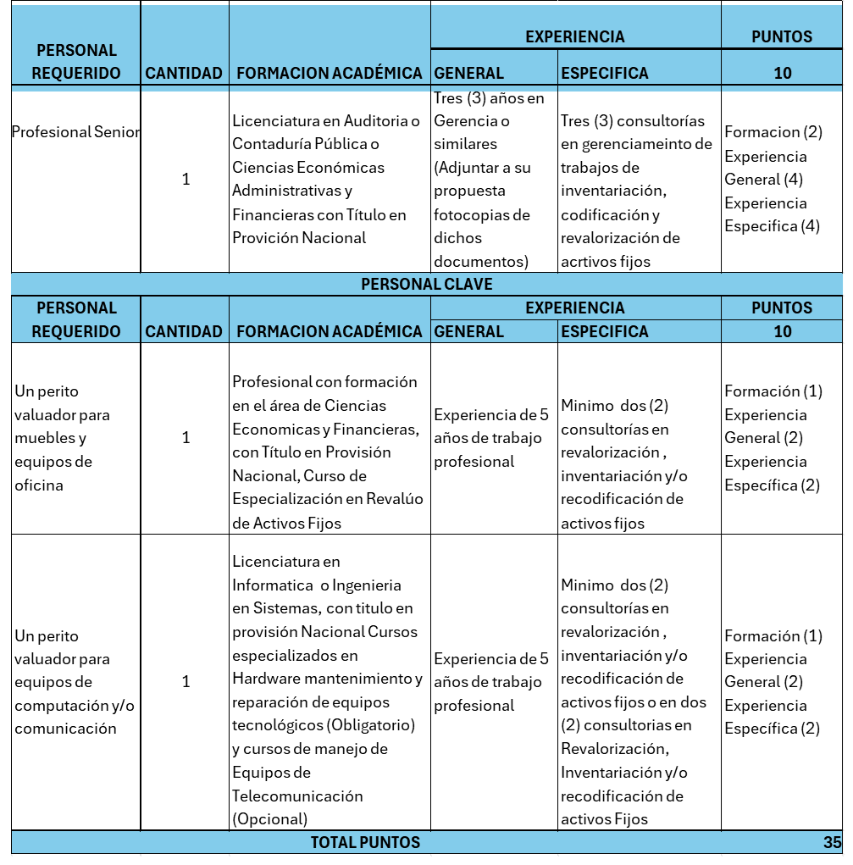

(*) La empresa consultora mínimamente deberá contar con la cantidad de personal requerido en los TDR’S; asimismo deberá considerar el personal de apoyo que estime necesario para efectuar el trabajo de consultoría.

(**) La experiencia general y específica de la empresa y de los profesionales declarados debe ser acreditada con documentación en fotocopia simple. Se considerarán únicamente títulos de formación académica, certificada de curso, talleres y certificados de cumplimiento de contrato y/o certificado de trabajo o memorandos (que indique el tiempo de prestación de servicio).

(***) La experiencia especifica de los profesionales se computará a partir del título profesional (título en provisión nacional).

1. **DURACION DEL SERVICIO DE CONSULTORIA**

El servicio de Consultoría tendrá una duración de 30 días calendario, computados a partir de la firma del contrato.

En el caso de que la finalización de la Consultoría coincida con un sábado, domingo o feriado, la misma será trasladada al siguiente día hábil.

**10. LUGAR DE PRESTACIÓN DEL SERVICIO DE CONSULTORIA**

El Servicio de Consultoría tendrá lugar en la ciudad de Cochabamba, oficinas ubicadas en la Av. Oquendo Nro. 164 entre Heroínas y Colombia. (Edificio Virgen del Carmen)

**11. SUPERVISIÓN**

Las actividades que realice la Consultora serán supervisadas por la Coordinadora de Servicios de Soporte designada para el efecto, efectuándose reuniones periódicas de coordinación.

**12. MÉTODO DE SELECCIÓN Y ADJUDICACIÓN**

La evaluación de las propuestas presentadas se realizará aplicando el Método de Selección y Adjudicación basado en: Calidad, Propuesta Técnica y Costo.

**13. FORMA DE PAGO**

El servicio de consultoría será realizado en pagos parciales distribuidos en porcentajes, de acuerdo con el siguiente detalle:

|  |  |  |  |
| --- | --- | --- | --- |
| **NRO. DE PAGO** | **DESCRIPCION** | **PLAZO** | **% DE PAGO** |
| 1 | Contra entrega del plan de trabajo | a la firma del contrato | 30% |
| 2 | Contra entrega y conformidad del Producto 1 | Hasta 20 días calendario a partir de la firma del contrato | 30% |
| 3 | Contra entrega y conformidad del Producto 2- Final | Hasta 30 días calendario a partir de la firma del contrato | 40% |

(*) Por cada pago, la Consultora deberá presentar la nota fiscal (factura) a nombre de Save the Children International con NIT 216718022, en ausencia de esta Save the Children International realizará la retención de los montos de obligaciones tributarias que correspondan, para su posterior pago al Servicio de Impuestos Nacionales.

(**) Queda establecido que la propuesta por el monto adjudicado incluye todos los gastos de pasajes, viáticos y otros, sin excepción alguna, que sean necesarios para la realización y cumplimiento del servicio de Consultoría, por lo que Save the Children International no reconocerá ningún otro gasto en el que incurriera la Consultora.

**14. INFORMES DE ACTIVIDADES**

La consultora presentará cada uno de los productos establecidos con un informe y toda la documentación adjunta al mencionado producto; las observaciones que realice la Coordinación de Servicios de Soporte designada para tal efecto deberán ser emitidas en un plazo de 3 días calendario. La consultora, deberá subsanar las observaciones en el plazo máximo de 3 días calendario, en caso de que hubiese observaciones en el documento subsanado, la consultora deberá efectuar las correcciones de manera inmediata, para proceder a su aprobación y conformidad con los cuales se procederá a realizar el pago correspondiente del producto.

**15. MULTAS**

Se establecerán multas correspondientes de 1% por cada día calendario de retraso, no pudiendo exceder el 20% del monto total del contrato.

**16. RESPONSABILIDAD PROFESIONAL Y CONFIDENCIALIDAD**

La empresa consultora adjudicada es la responsable directa y absoluta de los informes emitidos, debiendo responder por el trabajo desarrollado, por lo que, en caso de ser requerido para cualquier aclaración o corrección pertinente, no podrá negar su ocurrencia.

Los informes resultantes de la presente consultoría, así como la información a la que este tuviere acceso, durante o después de la ejecución del presente contrato tendrán carácter confidencial, quedando expresamente prohibida su divulgación a tercero. Asimismo, la empresa consultora debe reconocer que Save the Children International es el único propietario del producto entregado.

Durante la prestación del servicio, la empresa consultora se obliga a preservar los activos fijos objeto de la presente consultoría, tomando las previsiones necesarias para evitar daños en la realización del trabajo, que en caso de presentarse la empresa consultora deberá resarcir los daños causados.

**17. VALIDEZ DE LA PROPUESTA**

La propuesta deberá tener una validez no menor de treinta (30) días calendario, desde la fecha fijada para la apertura de propuestas.